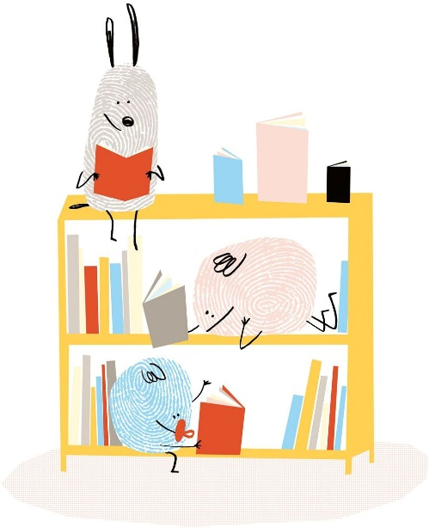

Beste mama, beste papa,
Onze gemeente neemt deel aan Boekstart.
Dat wil zeggen dat we met verschillende partners inzetten op een vroege start met boeken en met (voor)lezen. Want spelen met boekjes, voorlezen en zingen met je baby is fijn en belangrijk!

Je hebt in het consultatiebureau van Kind en Gezin of in de bibliotheek een eerste Boekstart-pakket ontvangen met een leuk knisperboekje, een groeimeter en een informatieve brochure over het belang van een vroege start met boeken. We hopen dat je er samen met je baby volop van hebt genoten.
Als je kind 15 maanden oud is, krijg je via het consultatiebureau van Kind en Gezin of via een andere weg een uitnodiging om gratis een tweede Boekstart-pakket met twee mooie peuterboeken op te halen in je plaatselijke bibliotheek.
Door het coronavirus zijn de consultatiebureaus en de bibliotheken gesloten. Dat maakt dat je geen peutertas kon ophalen of zelfs geen uitnodiging ontvangen hebt.
Met deze brief of met de uitnodiging die je misschien nog voor de lockdown kreeg, kan je - van zodra de gemeentelijke bibliotheek de deuren weer opent- je Boekstart-peutertas gaan ophalen.
De bibliotheek zal terug open zijn vanaf …………………………………………………………………………………………..
Ouders en kinderen zijn altijd welkom in de bibliotheek. Je vindt er boeken voor je kind en voor jezelf. Je kan ook cd’s en dvd’s meenemen, de computer gebruiken en zoveel meer.
Lid worden van de bibliotheek is gratis voor kinderen.

We hopen dat je geniet van de boeken, samen met je kind.

Met de allerbeste groeten,

je gemeentebestuur

